Составители: А.И.Бородин Л.М.Сафин
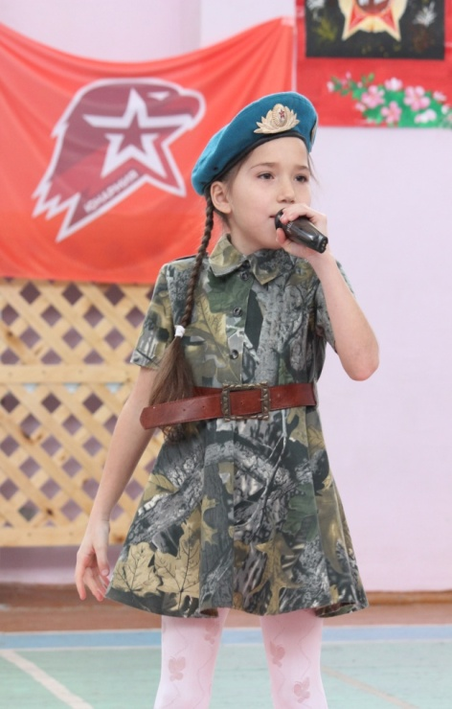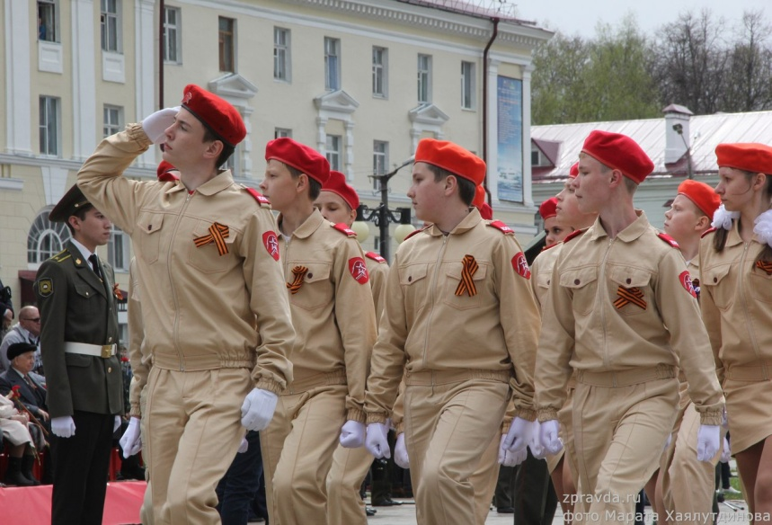

ОСНОВНАЯ ДОКУМЕНТАЦИЯ
для начальников Местных штабов ВВПОД «ЮНАРМИЯ» РТ

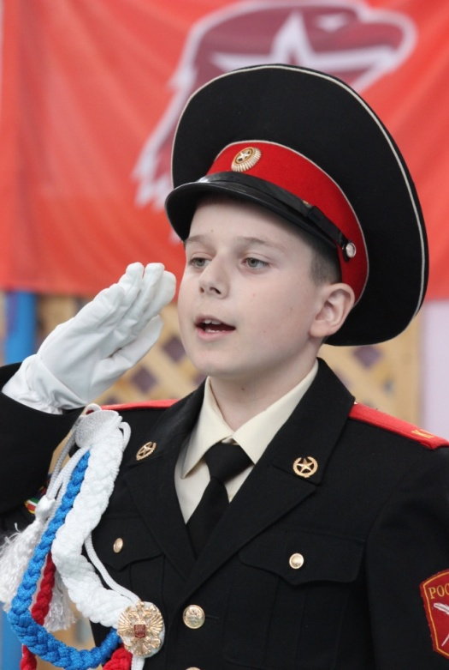
Казань 2017

СТРУКТУРА
РЕГИОНАЛЬНОГО ОТДЕЛЕНИЯ
ВВПОД «ЮНАРМИЯ» РЕСПУБЛИКИ ТАТАРСТАН
(располагается на базе РЦВР)
Руководитель Регионального
отделения ВВПОД «ЮНАРМИЯ» РТ

Бухгалтер
Заместитель руководителя –
Начальник штаба
Водитель
Программист
Специалист- методист
Специалист - организатор
Делопроизводитель

СТРУКТУРА
Местного штаба в муниципальном районе
(располагается в ЦВР муниципального района или в пилотной школе)

Руководитель
Местного штаба

Специалист - программист
Специалист - организатор
Делопроизводитель

Структура
юнармейского отряда
(располагается в общеобразовательных учебных заведениях и военно-патриотических клубах)
Юнармейский отряд
Координатор
(из числа преподавателей)
Актив отряда
Совет отряда
Командир отряда

Заместитель командира отряда
Командир отделения

Отделение (учебный класс)

Положение рассмотрено и утверждено
на штабе РО ВВПОД «ЮНАРМИЯ» РТ от 16.03.2017г.

ПОЛОЖЕНИЕ О ЮНАРМЕЙСКОМ ОТРЯДЕ

Казань 2017 г.

- ОБЩЕЕ ПОЛОЖЕНИЕ
  - Настоящее Положение о юнармейском отряде (далее – Положение) определяет порядок формирования и организацию деятельности юнармейского отряда Всероссийского детско-юношеского военно-патриотического общественного движения «ЮНАРМИЯ» (далее – ВВПОД «ЮНАРМИЯ»).
  - Юнармейский отряд – первичная форма организации Участников юнармейского движения создаваемая на базе общеобразовательных учебных заведений для организации работы по направлениям, согласно целям и задачам стоящими перед ВВПОД «ЮНАРМИЯ».
  - Организация отрядов, руководство и контроль за их деятельностью, осуществляет местное отделение ВВПОД «ЮНАРМИЯ» РТ.
  - Непосредственное руководство и повседневную работу с юнармейским отрядом осуществляет координатор – лицо (представитель общеобразовательного учебного заведения), назначаемый приказом руководителя соответствующей организации.

- ПОРЯДОК ПРИЕМА И УЧЕТА ЮНАРМЕЙЦЕВ
  - Прием участников в юнармейский отряд осуществляется на основания заявления: ребенок младше 14 лет (письменное согласие законных представителей – Приложение №1) , старше 14 лет (на основании личного заявления) на имя координатора юнармейского отряда (Приложение №2).
  - При вступлении кандидат предоставляет:
анкету участника (Приложение №3) медицинское заключение о принадлежности к медицинской группе (согласно Приложению №4 Приказа МЗ РФ от 21.12.2012г. №1346н), две фотографии 3х4.
  - После принятия заявления координатор юнармейского отряда составляет общий список кандидатов и передает их в штаб местного отделения «ЮНАРМИИ» РТ, для согласования даты и места приведения к Торжественной клятве детей (Приложение №8).
  - Начальник местного штаба «ЮНАРМИИ» РТ определяет время заседания местного штаба и на рассмотрение выносит вопрос о утверждении списков кандидатов, полученных от координаторов юнармейских отрядов и назначает дату для приведения к Торжественной клятве. Все это оформляется Протоколом заседания местного штаба (Приложение №9).
  - В назначенный решением местного штаба ВВПОД «ЮНАРМИИ» РТ день проводится процедура принятия детей в «ЮНАРМИЮ» (Приложение№4).
2.1.1. Порядок учета юнармейцев.
2.1.2. На каждого участника юнармейского движения (Участник) формируется личное дело с пакетом документов (заявление, согласие родителей, анкета, медицинские документы, достижения, награды и т.д.) и хранится в «Комнате юнармейца» в общеобразовательном учебном заведении, копия в местном штабе ВВПОД «ЮНАРМИЯ» РТ.
2.1.3. Для повседневной работы юнармейского отряда и его актива в их распоряжение формируется «Комната юнармейца», служебное помещение, расположенное в общеобразовательном заведении (Приложение №5).
2.1.4. При приеме участников в Движение его данные сотрудниками местного штаба вносятся в электронный Всероссийский реестр юнармейцев, база которого находится на официальном сайте организации.
2.1.5. Региональное отделение ВВПОД «ЮНАРМИЯ» РТ выдает членский билет юнармейца установленного образца и регистрируют выдачу данного документа в Журнале регистрации.
2.3. Порядок выхода или исключения из числа юнармейцев.
2.3.1. Участник с учетом личных или семейных обстоятельств может инициативно выйти из членов Движения, написав заявление на имя координатора юнармейского отряда. Данное заявление рассматривается на Совете юнармейского отряда и оформляется Протоколом.
2.3.2. Участник, достигший предельного возраста (18 лет) автоматически исключается из членов «юнармейского движения.
2.3.3. Участник за неоднократные или грубые дисциплинарные проступки может быть исключен из рядов юнармейского движения.
2.3.4. Для исключения Участника координатор созывает Совет юнармейского отряда, на котором рассматривается вопрос об исключении данного лица из членов «ЮНАРМИИ». Решение принимается простым большинством голосов, принимавших участие в голосовании. Копия Протокола направляется начальнику местного штаба на утверждение. Данное решение хранится в местном штабе.
2.3.5. Лицо, в отношении которого принято решение об исключении из числа членов юнармейского движения вправе написать заявление на имя начальника Регионального отделения о пересмотре данного вопроса.
2.3.6. При положительном решении исключенное лицо может быть восстановлено в рядах «ЮНАРМИИ», с испытательным сроком на 6 месяцев.

- ПРАВА И ОБЯЗАННОСТИ ЮНАРМЕЙЦА
  - Участник имеет право:
- избирать и быть избранным командиром, заместителем командира юнармейского отряда, командиром отделения;
- вносить предложения, свободно обсуждать вопросы, относящиеся к деятельности юнармейского отряда и Движения в целом, открыто высказывать и отстаивать свое мнение, до принятия общего решения;
- лично участвовать на Слетах Движения, собраниях отряда, местного штаба;
3.2. Участник обязан:
- активно участвовать в работе отряда, мероприятиях и акциях, проводимых ВВПОД «ЮНАРМИЯ»;
- повышать свои знания по всем предметам обучения, расширять свой интеллектуальный кругозор;
- не реже одного раза в два года проходить тестирование и сдавать нормы ГТО (по состоянию здоровья);
- выполнять решения руководящих органов юнармейского отряда и Движения в целом;

- СТРУКТУРА И ПОРЯДОК ФОРМИРОВАНИЯ
ЮНАРМЕЙСКОГО ОТРЯДА
  - Юнармейский отряд состоит из отделений отряда, руководство которым осуществляет командир отряда.
  - Руководящим и принимающим общие решения по компетенции юнармейского отряда является Совет отряда, в состав которого входят: координатор отряда, командир отряда, заместитель командира отряда, командиры отделений и актив отряда.
  - Координатор отряда (Координатор) назначается на эту должность приказом руководителя данного учебного заведения из числа действующих преподавателей или сотрудников.
  - Данные на координатора юнармейского отряда и копия приказа о его назначении направляются в местный штаб ВВПОД «ЮНАРМИИ» РТ.
  - Координатор:
- организует работу по созданию и формированию юнармейского отряда;
- представляет в местный штаб ВВПОД «ЮНАРМИИ» РТ заявление и анкеты кандидатов в юнармейское движение;
- готовит представление об исключении из Участника из юнармейского отряда;
- оказывает методическую и практическую помощь в организации и проведении мероприятий юнармейского отряда;
- представляет интересы юнармейского отряда при заседании местного штаба;
- организует и проводит собрание юнармейского отряда (не реже одного раза в месяц). Собрание считается правомочным при присутствии 2\3 членов отряда;
- ведет всю официальную документацию по юнармейскому отряду и личным делам юнармейцев;
- вносит на рассмотрение Совета юнармейского отряда кандидатуры на должность командира отряда, его заместителя и командиров отделения;
- формирует план юнармейского отряда и согласует его с местным штабом ВВПОД «ЮНАРМИЯ» РТ;
- поддерживает контакты с родителями или их замещающими.
4.6. Командир юнармейского отряда, его заместитель и командиры отделений избираются по согласованию с руководителем учебного заведения из числа наиболее грамотных, активных, физически закаленных юнармейцев на общем собрании простым большинством голосов из числа присутствующих. И утверждается на Совете юнармейского отряда. Данное решение оформляется Протоколом общего собрания и хранится у координатора.
4.7. Актив юнармейского отряда представляет собой группу из числа наиболее активных, инициативных и подготовленных юнармейцев, которые являются резервом на выдвижение в руководящие структуры юнармейского отряда.
4.8. Начальник местного штаба по согласованию с руководством регионального Штаба выдает каждому юнармейцу удостоверение единого образца. Порядок выдачи и учет юнармейцев ведется в Журнале (Приложение№7).

Приложение №1
Для тех, кому до 14 лет

В местный штаб
Всероссийского детско-юношеского
военно-патриотического
общественного движения «ЮНАРМИЯ»
Республики Татарстан
от ______________________________
Ф.И.О.
Место жительства ________________
_________________________________
___________________________________
Телефон____________________________
e-mail ______________________________

ЗАЯВЛЕНИЕ
о вступлении в Всероссийское детско-юношеское военно-патриотическое общественное движение «ЮНАРМИЯ»

Я, ______________________________________________________,
(Ф.И.О.)
действующий (ая) от имени несовершеннолетнего (й)
________________________________________ «__» ______________г.р.,
(Ф.И.О.)
обучающегося (йся) в __ классе _______________________________________
(наименование учебной организации)
прошу принять несовершеннолетнего (юю) ____________________________
в качестве участника в Всероссийское детско-юношеское военно-патриотическое общественное движение «ЮНАРМИЯ» с последующей постановкой на учет и внесения в реестр юнармейцев.
С Уставом ознакомлен (а). О целях, структуре, формах и методах работы ВВПОД «ЮНАРМИЯ» в полном объеме проинформирован и поддерживаю.
Я, в соответствии со ст. 9 ФЗ от 27.07.2007г. №152-ФЗ «О защите персональных данных», даю согласие на обработку персональных данных несовершеннолетнего (ей) _________________ для обеспечения безопасности, а также использования видео- и фото- изображений моего ребенка в связи с деятельностью ВВПОД «ЮНАРМИЯ».
Согласие вступает в силу со дня его подписания и действует в течение неопределенного срока. Согласие может быть отозвано мною в любое время на основании письменного заявления.

«____» _________________20__г. _________________/ Ф.И.О./
Приложение №2
Для тех, кому свыше 14 лет

В местный штаб
Всероссийского детско-юношеского
военно-патриотического
общественного движения «ЮНАРМИЯ»
Республики Татарстан
от ______________________________
Ф.И.О.
Место жительства ________________
_________________________________
___________________________________
Телефон____________________________
e-mail ______________________________

ЗАЯВЛЕНИЕ
о вступлении в Всероссийское детско-юношеское военно-патриотическое общественное движение «ЮНАРМИЯ»

Я, ______________________________________________________,
(Ф.И.О.)
«__» ________________ г.р., обучающегося (йся) в __ классе __________________________ прошу принять меня в качестве участника
(наименование учебной организации)
в Всероссийское детско-юношеское военно-патриотическое общественное движение «ЮНАРМИЯ» с последующей постановкой на учет и внесения в реестр юнармейцев.
С Уставом ознакомлен (а). О целях, структуре, формах и методах работы ВВПОД «ЮНАРМИЯ» в полном объеме проинформирован и поддерживаю.
Я, в соответствии со ст. 9 ФЗ от 27.07.2007г. №152-ФЗ «О защите персональных данных», даю согласие на обработку персональных данных несовершеннолетнего (ей) _________________ для обеспечения безопасности, а также использования видео- и фото- изображений моего ребенка в связи с деятельностью ВВПОД «ЮНАРМИЯ».
Согласие вступает в силу со дня его подписания и действует в течение неопределенного срока. Согласие может быть отозвано мною в любое время на основании письменного заявления.

«____» _________________20__г. _________________/ Ф.И.О./

Я, ______________________________________________________, проживающий (ая) по адресу: _____________________________________,
Являющийся (аяся) законным представителем несовершеннолетнего (й)
________________________________________ «__» ______________г.р.,
(Ф.И.О.)
Заявляю о своем согласии на участие несовершеннолетнего (й) ___________
В ВВПОД «ЮНАРМИЯ».
Я в полном объеме проинформирован (а) о целях, структуре и методах деятельности Движения, с Уставом ознакомлен и не возражаю против распространения указанных в заявлении персональных данных несовершеннолетнего (й) ___________________ любыми не запрещенными законом способами.

«___» _________________20___г. _________________________/____________________/
(Ф.И.О.)

Приложение 3№
Заполняется родителями либо
законными представителями ребенка

Анкета участника
Всероссийского детско-юношеского военно-патриотического
Общественного движения «ЮНАРМИЯ»

Ф.И.О. _________________________________________________
Дата рождения __________________________________
Домашний адрес_________________________________________
Контактный телефон______________________________________
Ф.И.О. родителей (законных представителей)__________________
________________________________________________________
E-mail (электронная почта)__________________________________

Наименование образовательной организации, класс

Ф.И.О. координатора

Сведения об участии в другой общественной организации, опыт работы

Имеется ли опыт руководства группой активистов | (если имеется, опишите)
Принимали ли вы участие в каких-либо олимпиадах | (если имеется, опишите)
Принимали ли вы участие в каких-либо акциях, проектах | (если имеется опишите)
Участвовали ли вы в каких-либо спортивных соревнованиях

Посещаете ли вы спортивные секции

Сдавали ли нормы ГТО

Имеется ли какие-либо медицинское противопоказания занятиям физической культурой и спортом
Напишите несколько слов о себе

Почему Вы решили вступить в ВВПОД «ЮНАРМИЮ» и чем бы ВЫ хотели заниматься

Дополнительная информация

«___» _______________ 20__г.

Приложение №4
ПОЛОЖЕНИЕ
О порядке проведения Торжественной клятвы Юнармейца
В назначенное время отряд кандидатов в юнармейцы при Знамени «Юнармии» и с оркестром выстраивается в парадной форме. Отряд обычно выстраивается в две шеренги. Юноши и девушки, приводящиеся к Торжественной клятве, находятся в первых шеренгах. Руководитель местного штаба ВВПОД «ЮНАРМИЯ» РТ (в особых случаях Начальник РО или его заместитель) приветствует стоящих в строю учащихся, которые хором отвечают: «Здравия желаю товарищ … (начальник местного штаба, генерал-майор, подполковник). Исполняются два государственных гимна Российской Федерации и Республики Татарстан. Затем руководитель в краткой речи перед строем напоминает присутствующим значение Торжественной клятвы и той почетной и ответственной обязанности, которая возлагается на будущих юнармейцев, приводящихся к Торжественной клятве на верность и преданность к Отечеству.
После этой разъяснительной речи официальным лицом подается команда: «Смирно» и он вызывает правофлангового кандидата на середину строя. Вручает ему папку и дает команду: «Зачитать Торжественную клятву». Кандидат начинает четко и выразительно читать текст Клятвы. Стоящие в строю учащиеся, внимательно слушают текст и после слов «Клянемся» хором повторяют: «Клянемся», а в конце текста дружно повторяют «Клянемся» трижды.
По команде официального лица юнармеец возвращается в строй.
Официальное лицо поздравляет отряд с принятием Торжественной клятвы, на что юнармейцы трехкратно отвечают «Ура!». По завершению данной церемонии юнармейский отряд хором торжественно исполняет «Гимн Юнармии».
При низкой температуре и ненастной погоде приведение к Торжественной клятве может быть проведено в помещении.
Приведение к Торжественной клятве целесообразно проводить в исторических местах, местах боевой и трудовой славы, а также у братских могил воинов, павших в боях за свободу и независимость Отечества.

Приложение №5

Предложения

по созданию «юнармейской комнаты» в общеобразовательных учебных заведениях Республики Татарстан

В «юнармейской комнате» в обязательном порядке должно присутствовать:
- Портреты:
- Президентов (Российской Федерации – В.В. Путина, Республики Татарстан – Р.Н.Минниханова);
- Министра обороны Российской Федерации С.К.Шойгу;
- Флаги на подставке (Российской Федерации, Республики Татарстан, «ЮНАРМИИ», Министра обороны РФ с логотипом МОР);
- Стенды:
- «Клятва и Гимн Юнармейца»;
- «Цели юнармейского движения и схема»;
- «Региональное отделение ВВПОД «ЮНАРМИЯ» РТ»;
- «История детского патриотического движения»;
- «Развитие юнармейского движения»;
- «ЮНАРМИЯ» РТ в действии»;
- «Мы – Юнармейцы»;
- «Нормы ГТО»;
- Маршалы Великой Отечественной войны;
- Видные полководцы Отечества;
-дети войны
Дополнительно (при возможности):
- образцы вооружения Вооруженных сил РФ, манекены с формой юнармейца, макеты военной техники.
Стенды:
-военно-патриотической направленности;
- «Есть такая профессия – Родину защищать!»;
- «Наши деды –Славные Победы!» и т.д.

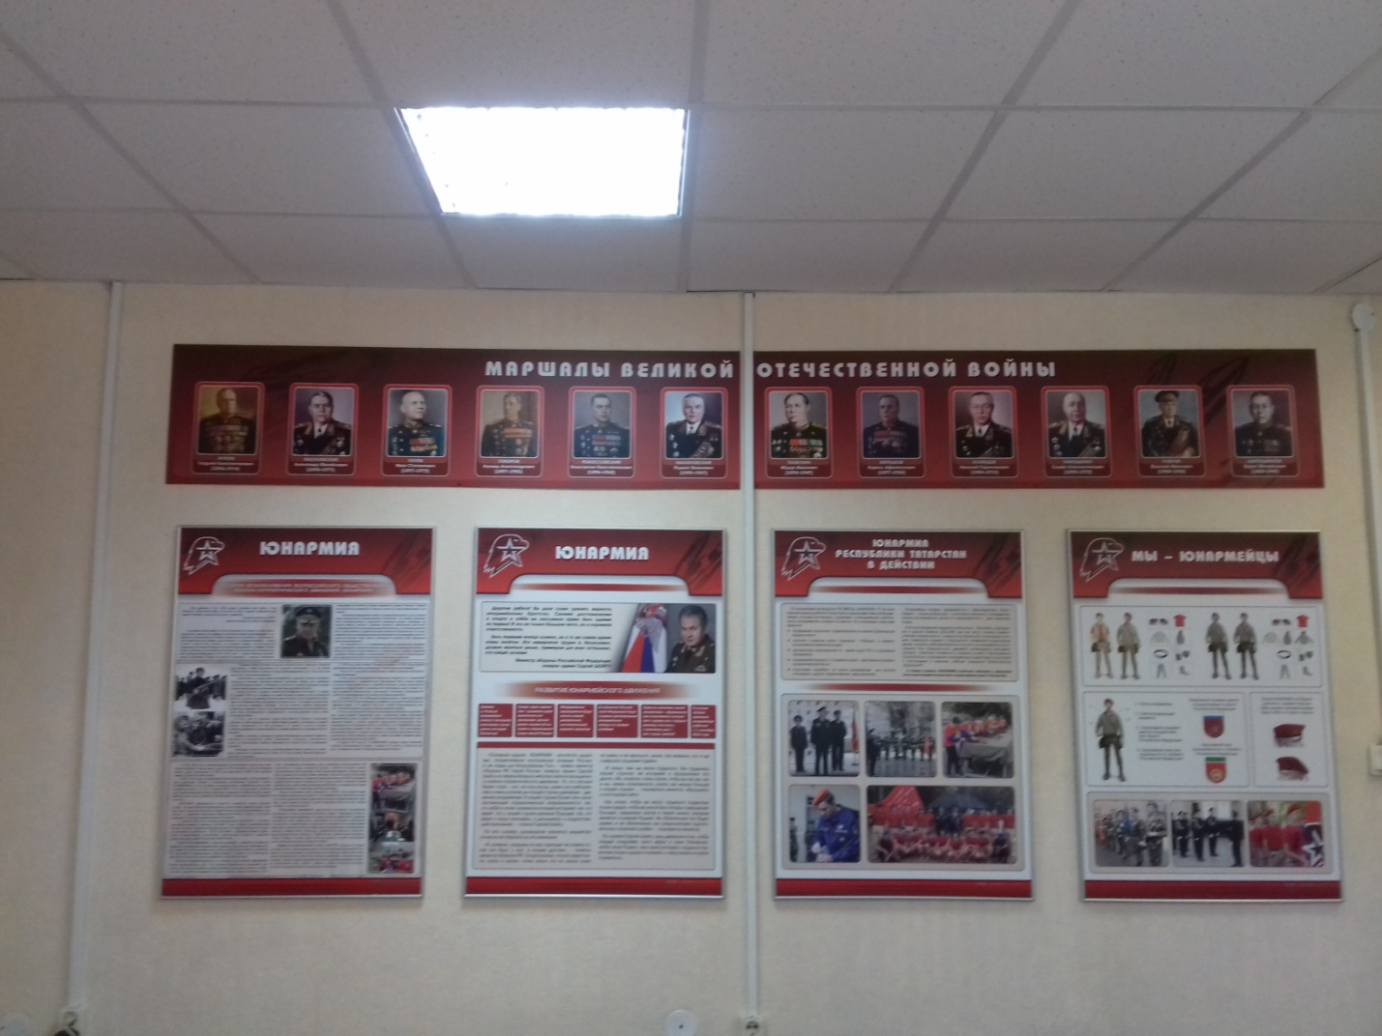

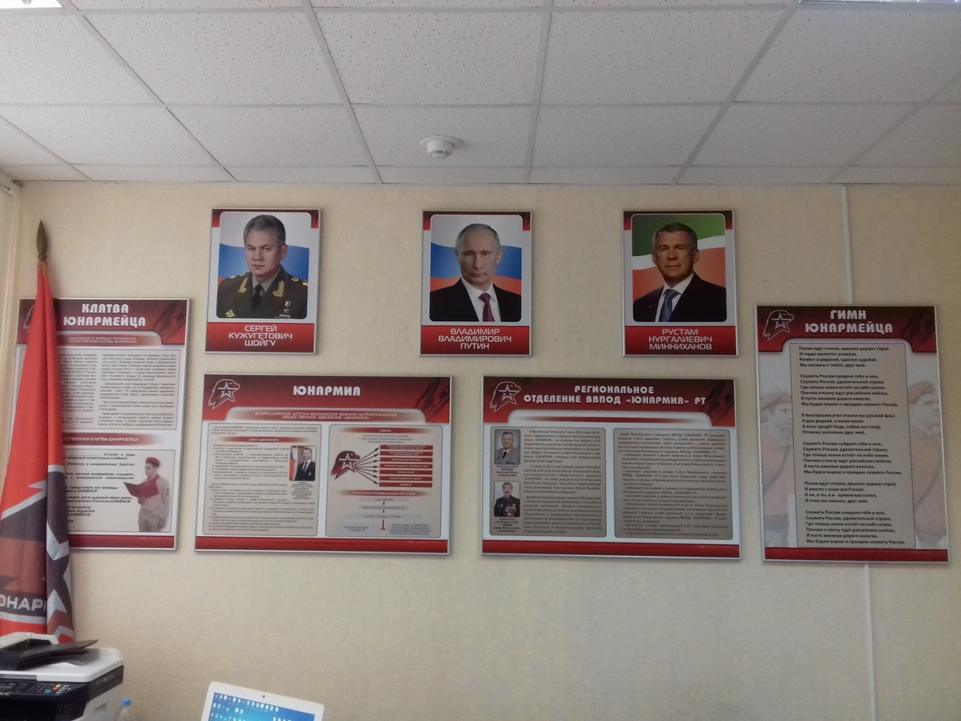
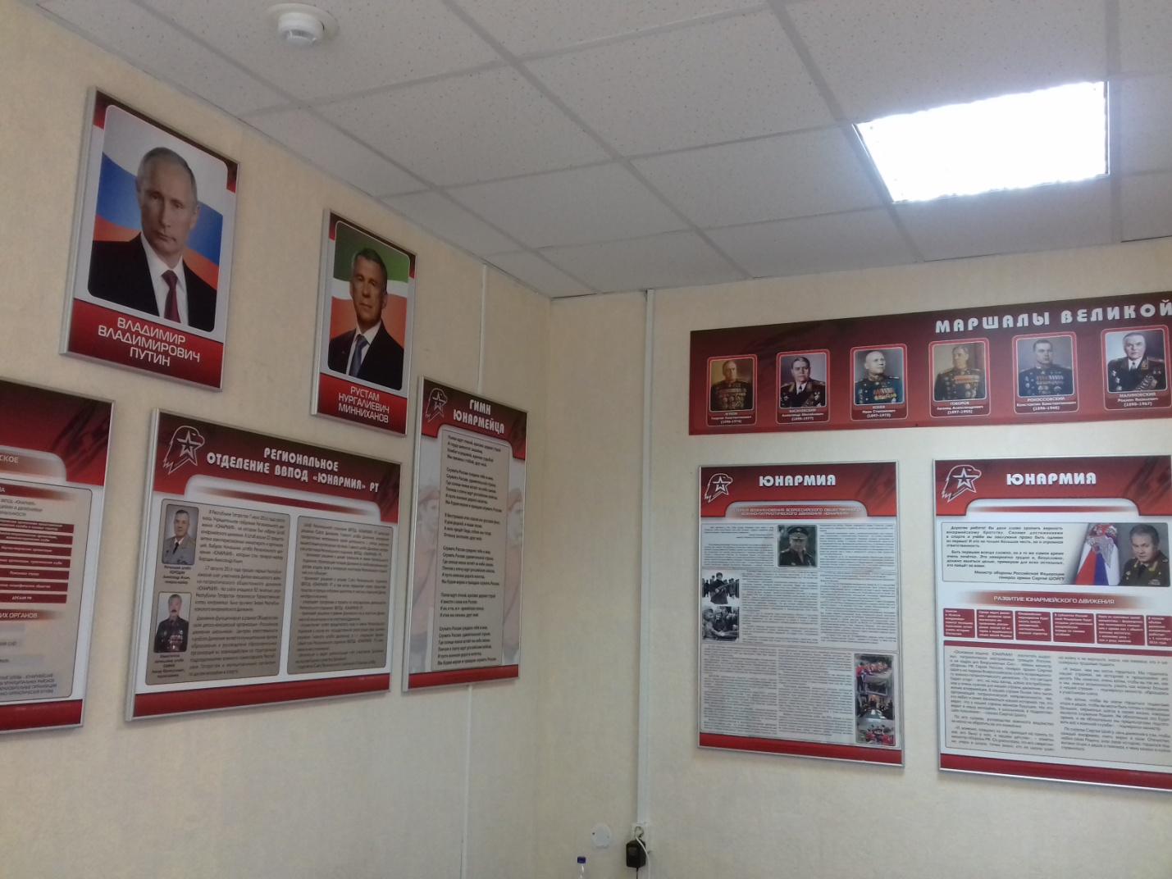

1. Портреты (Президенты РФ, РТ, министр обороны РФ):

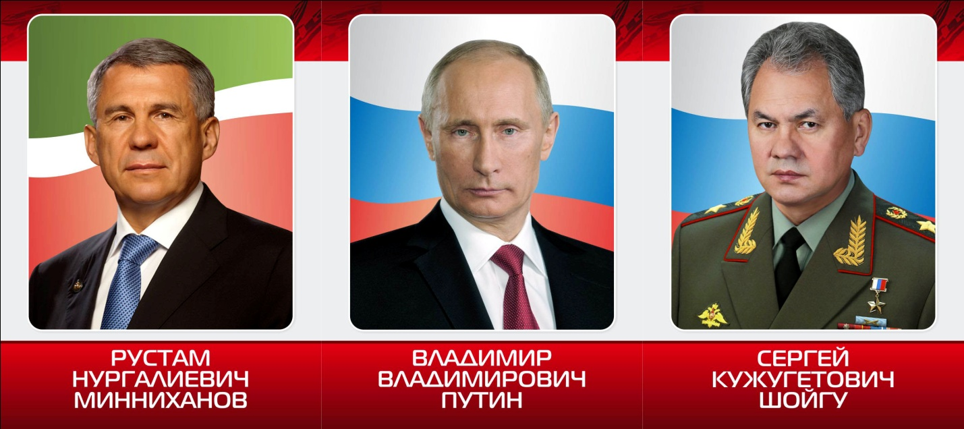

2. Стенды:

- «Клятва и Гимн Юнармейца»;
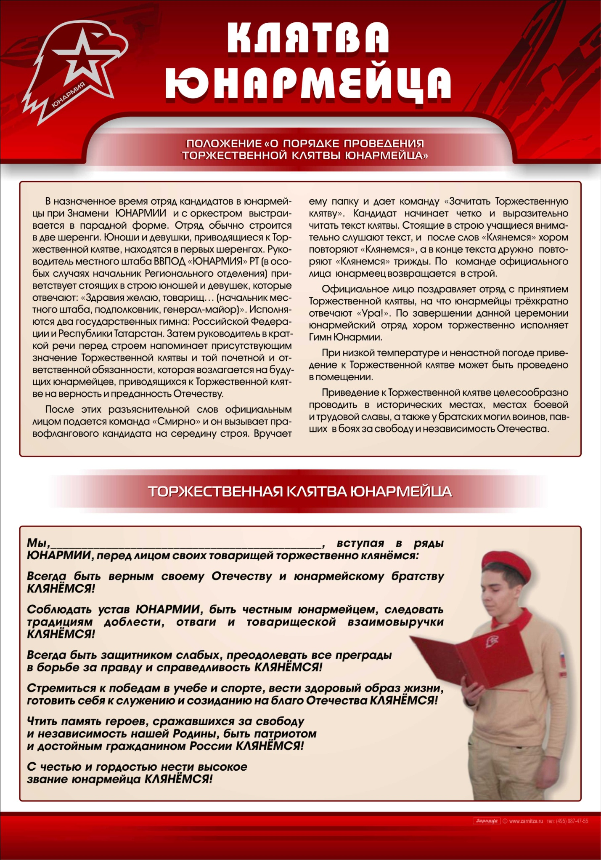

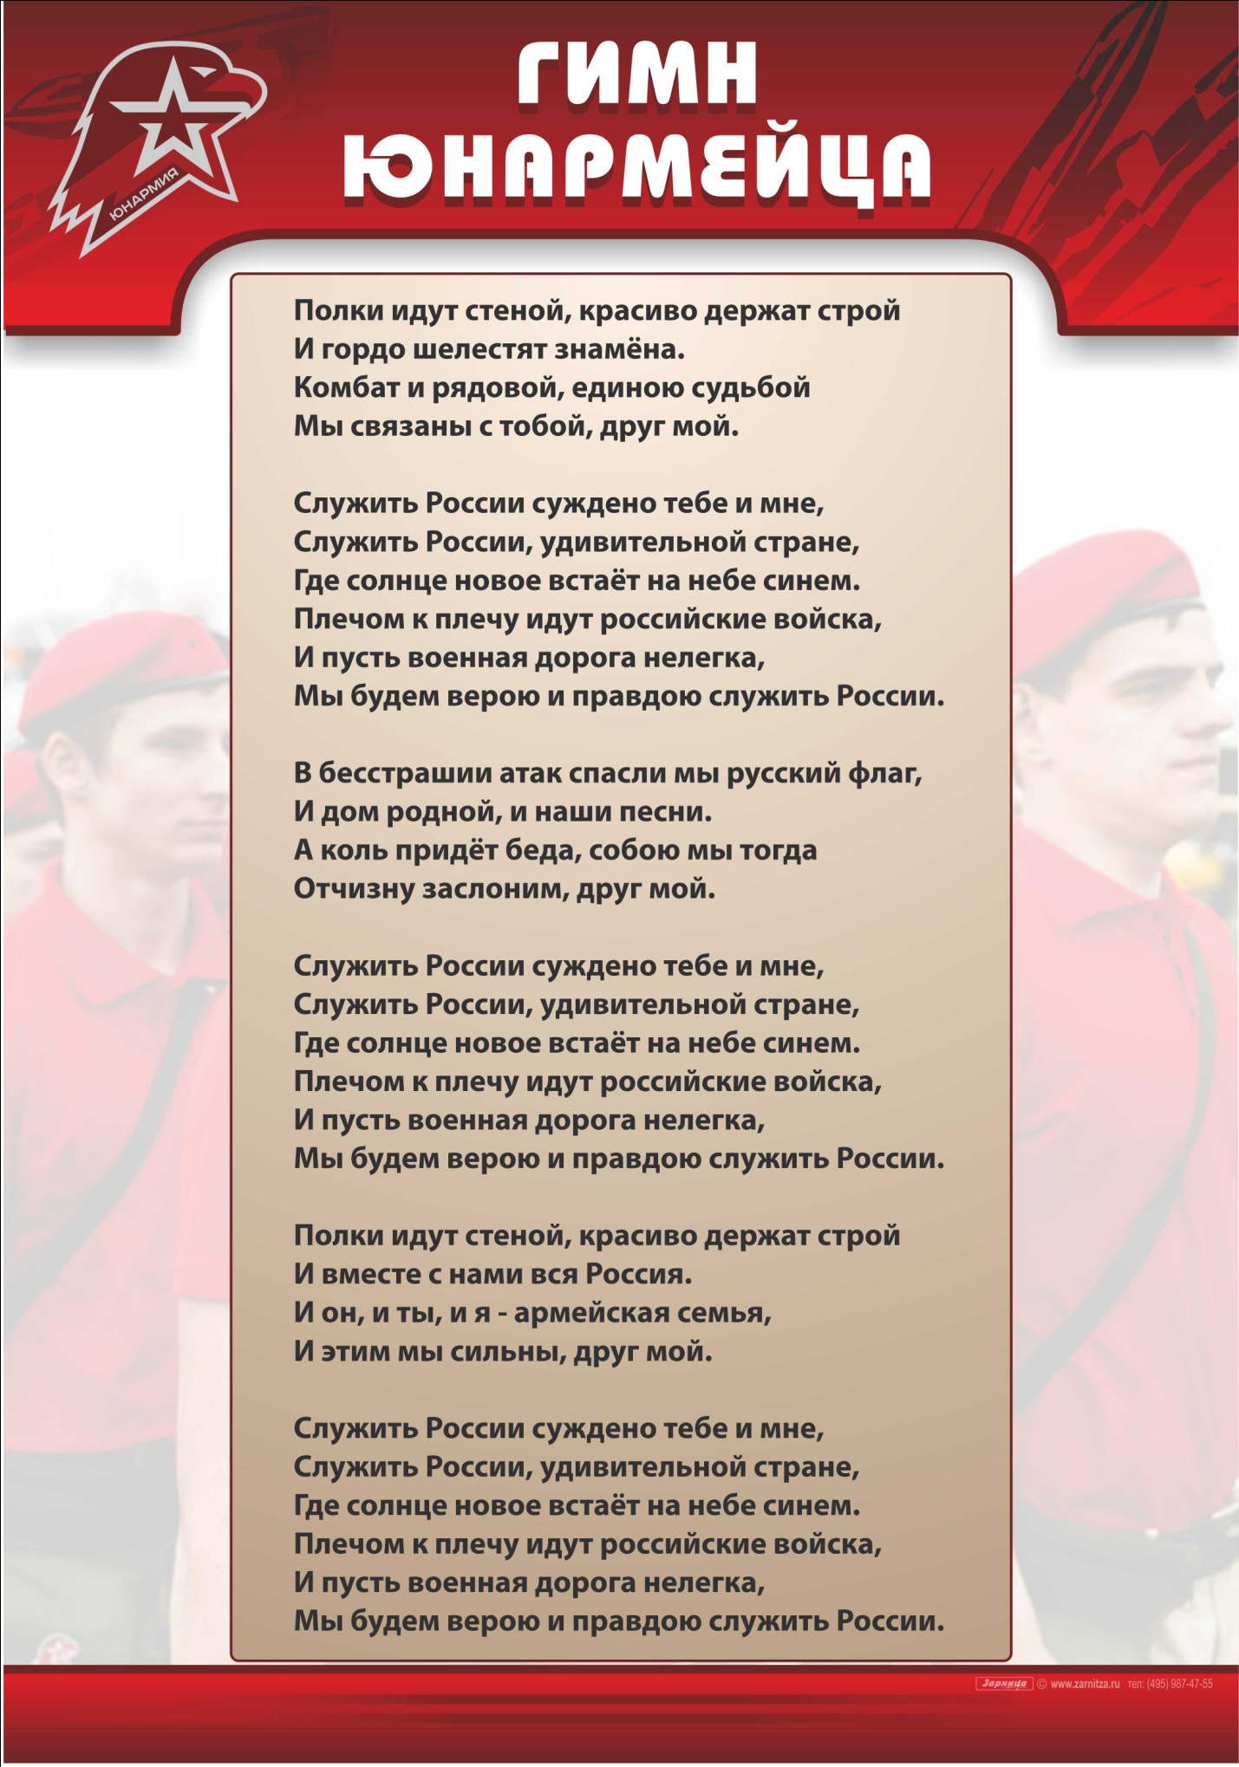

- «Цели юнармейского движения и схема»;
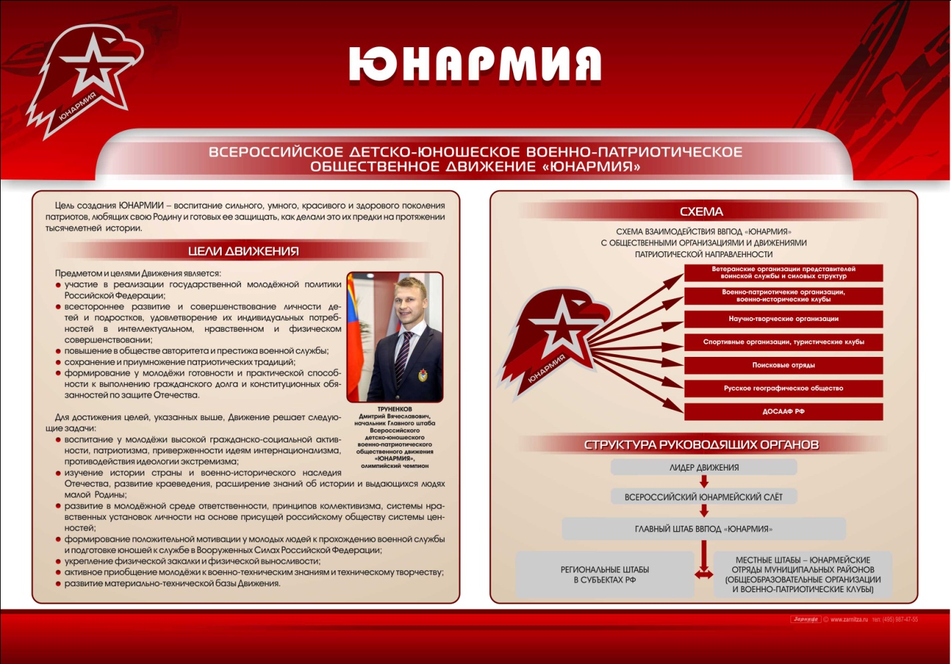

- «Региональное отделение ВВПОД «ЮНАРМИЯ» РТ»;
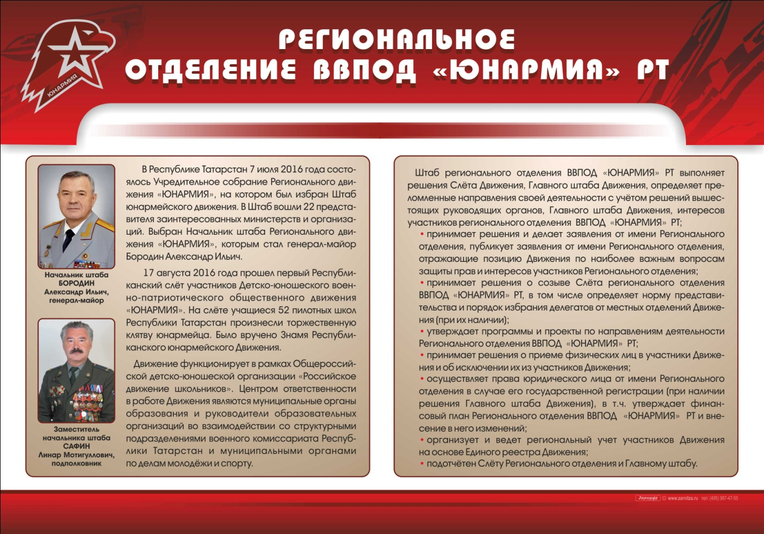

- «История детского патриотического движения»;
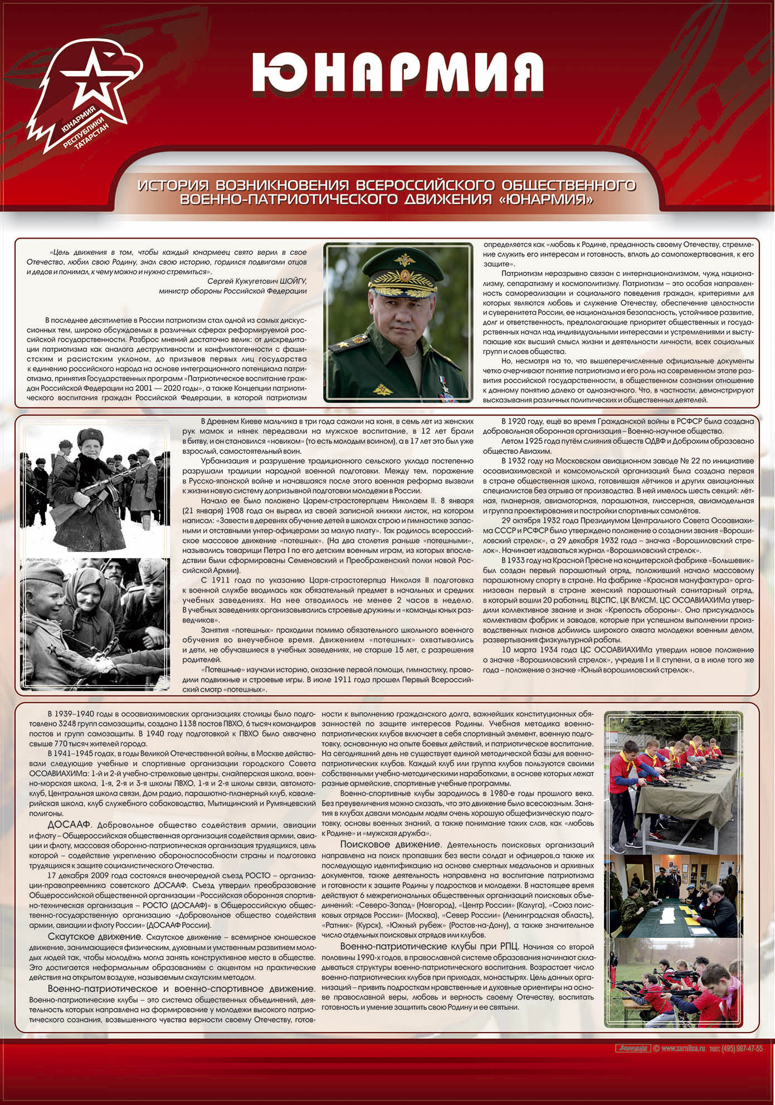

- «Развитие юнармейского движения»;
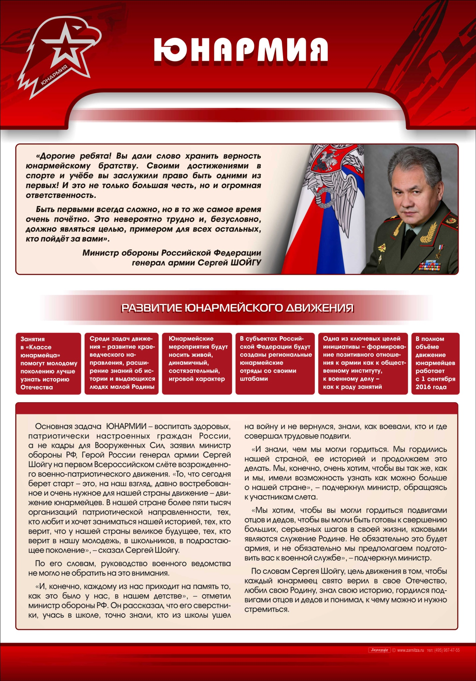

- «ЮНАРМИЯ» РТ в действии»;
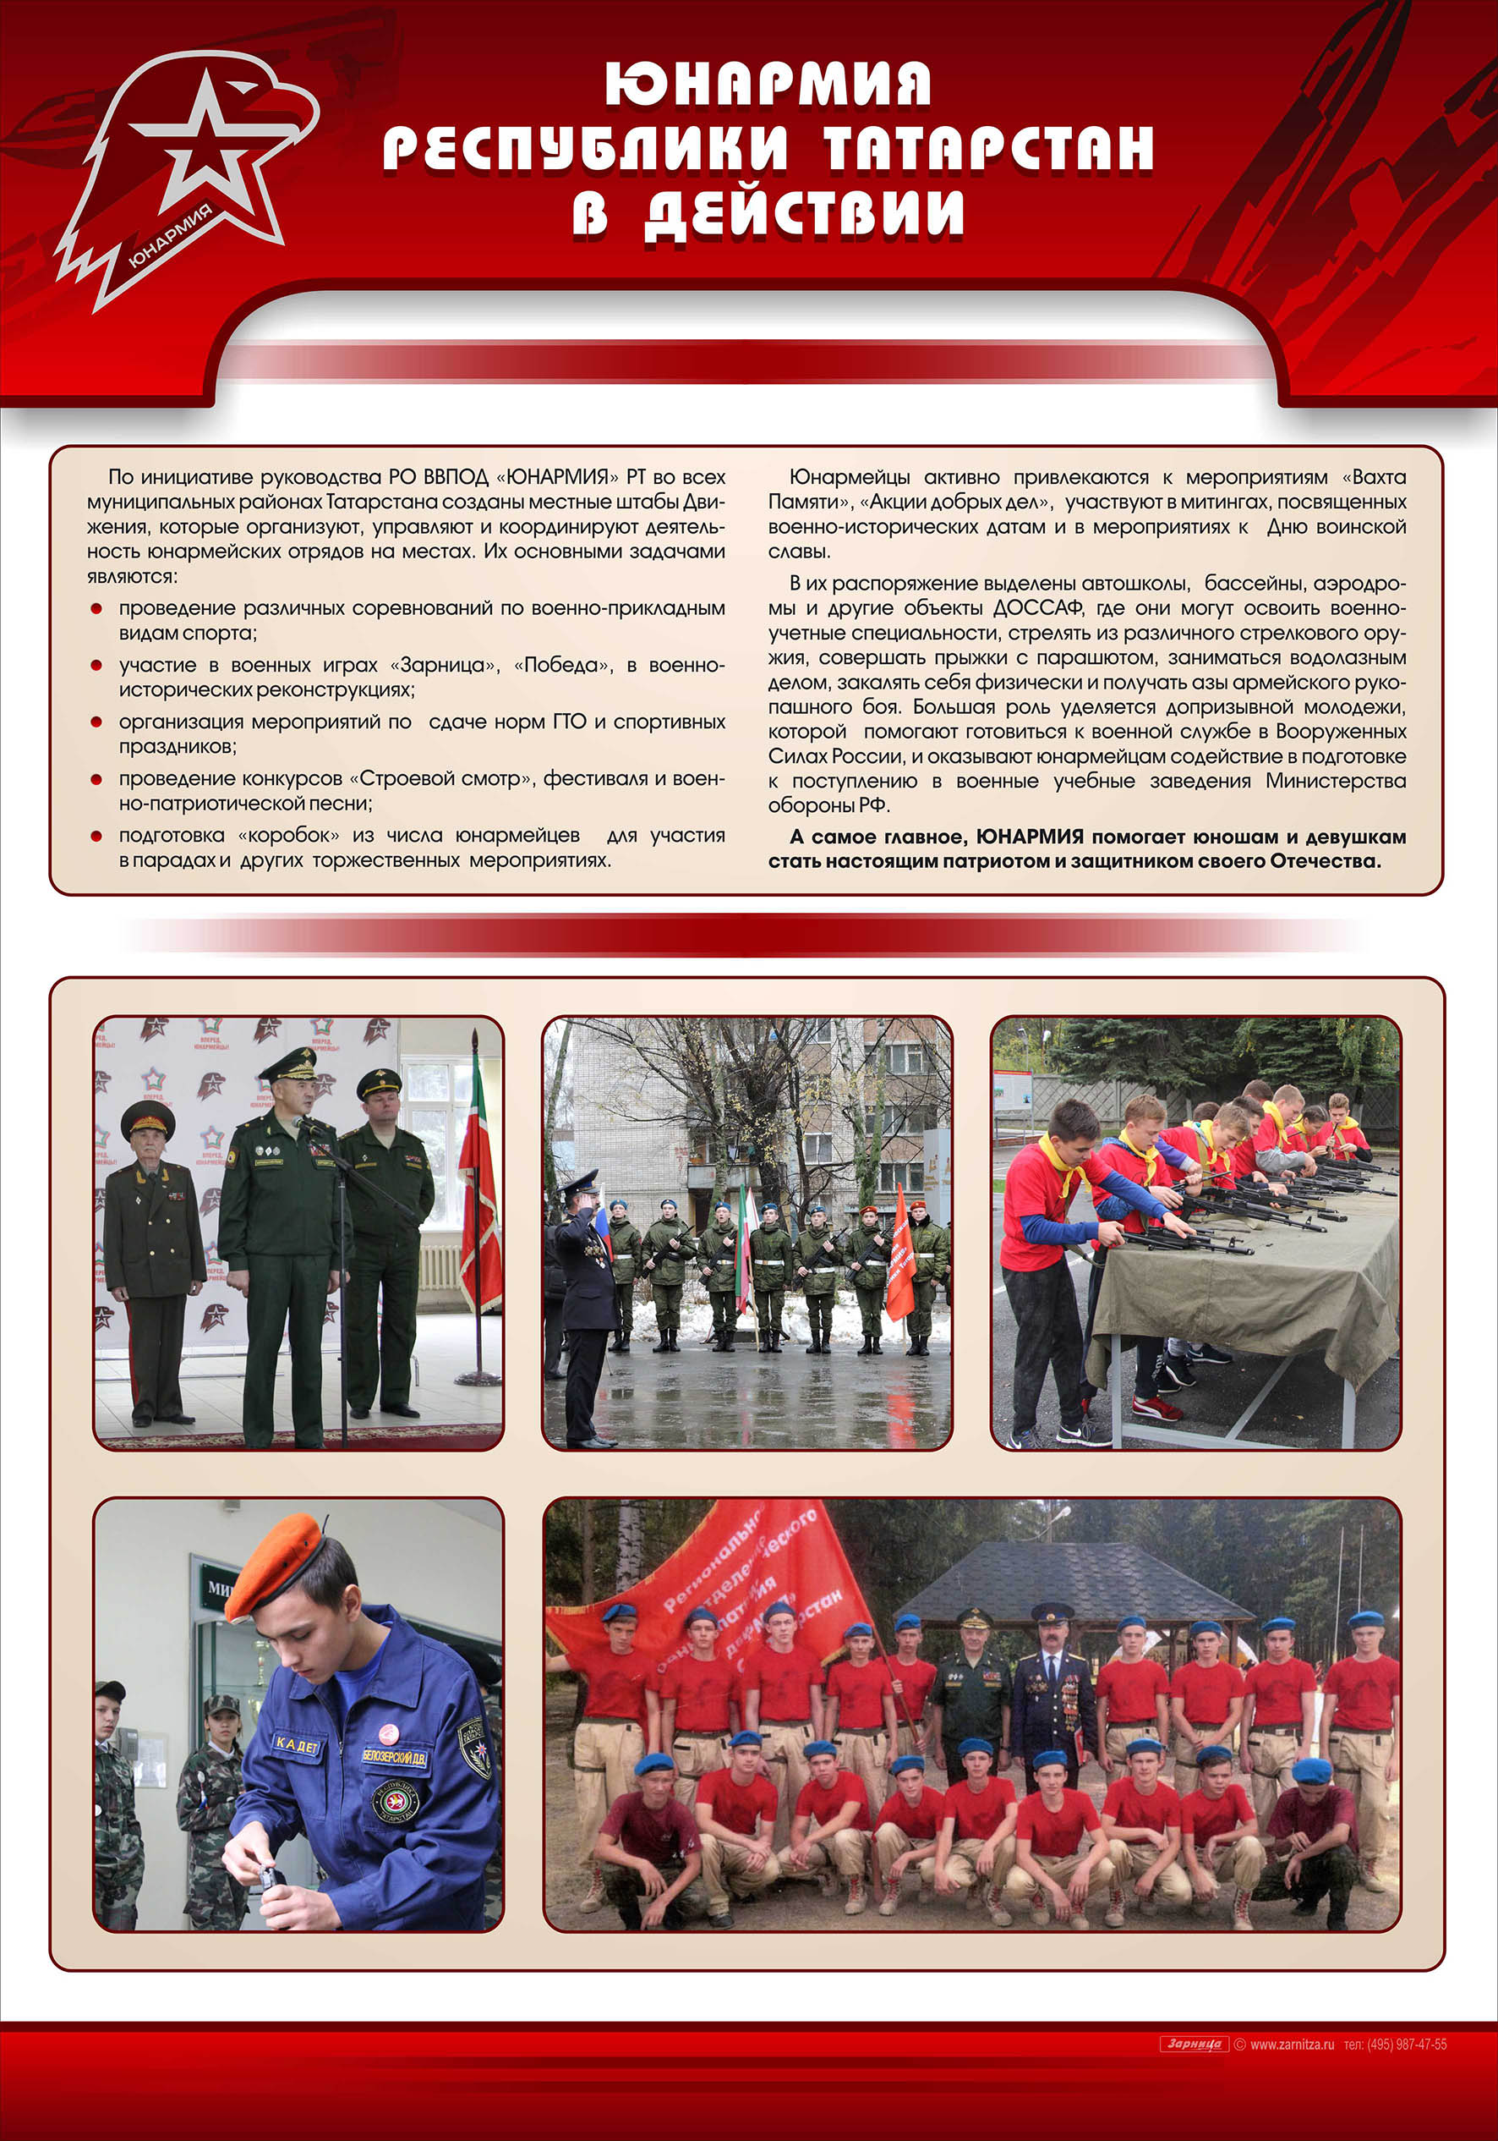

- «Мы – Юнармейцы»;
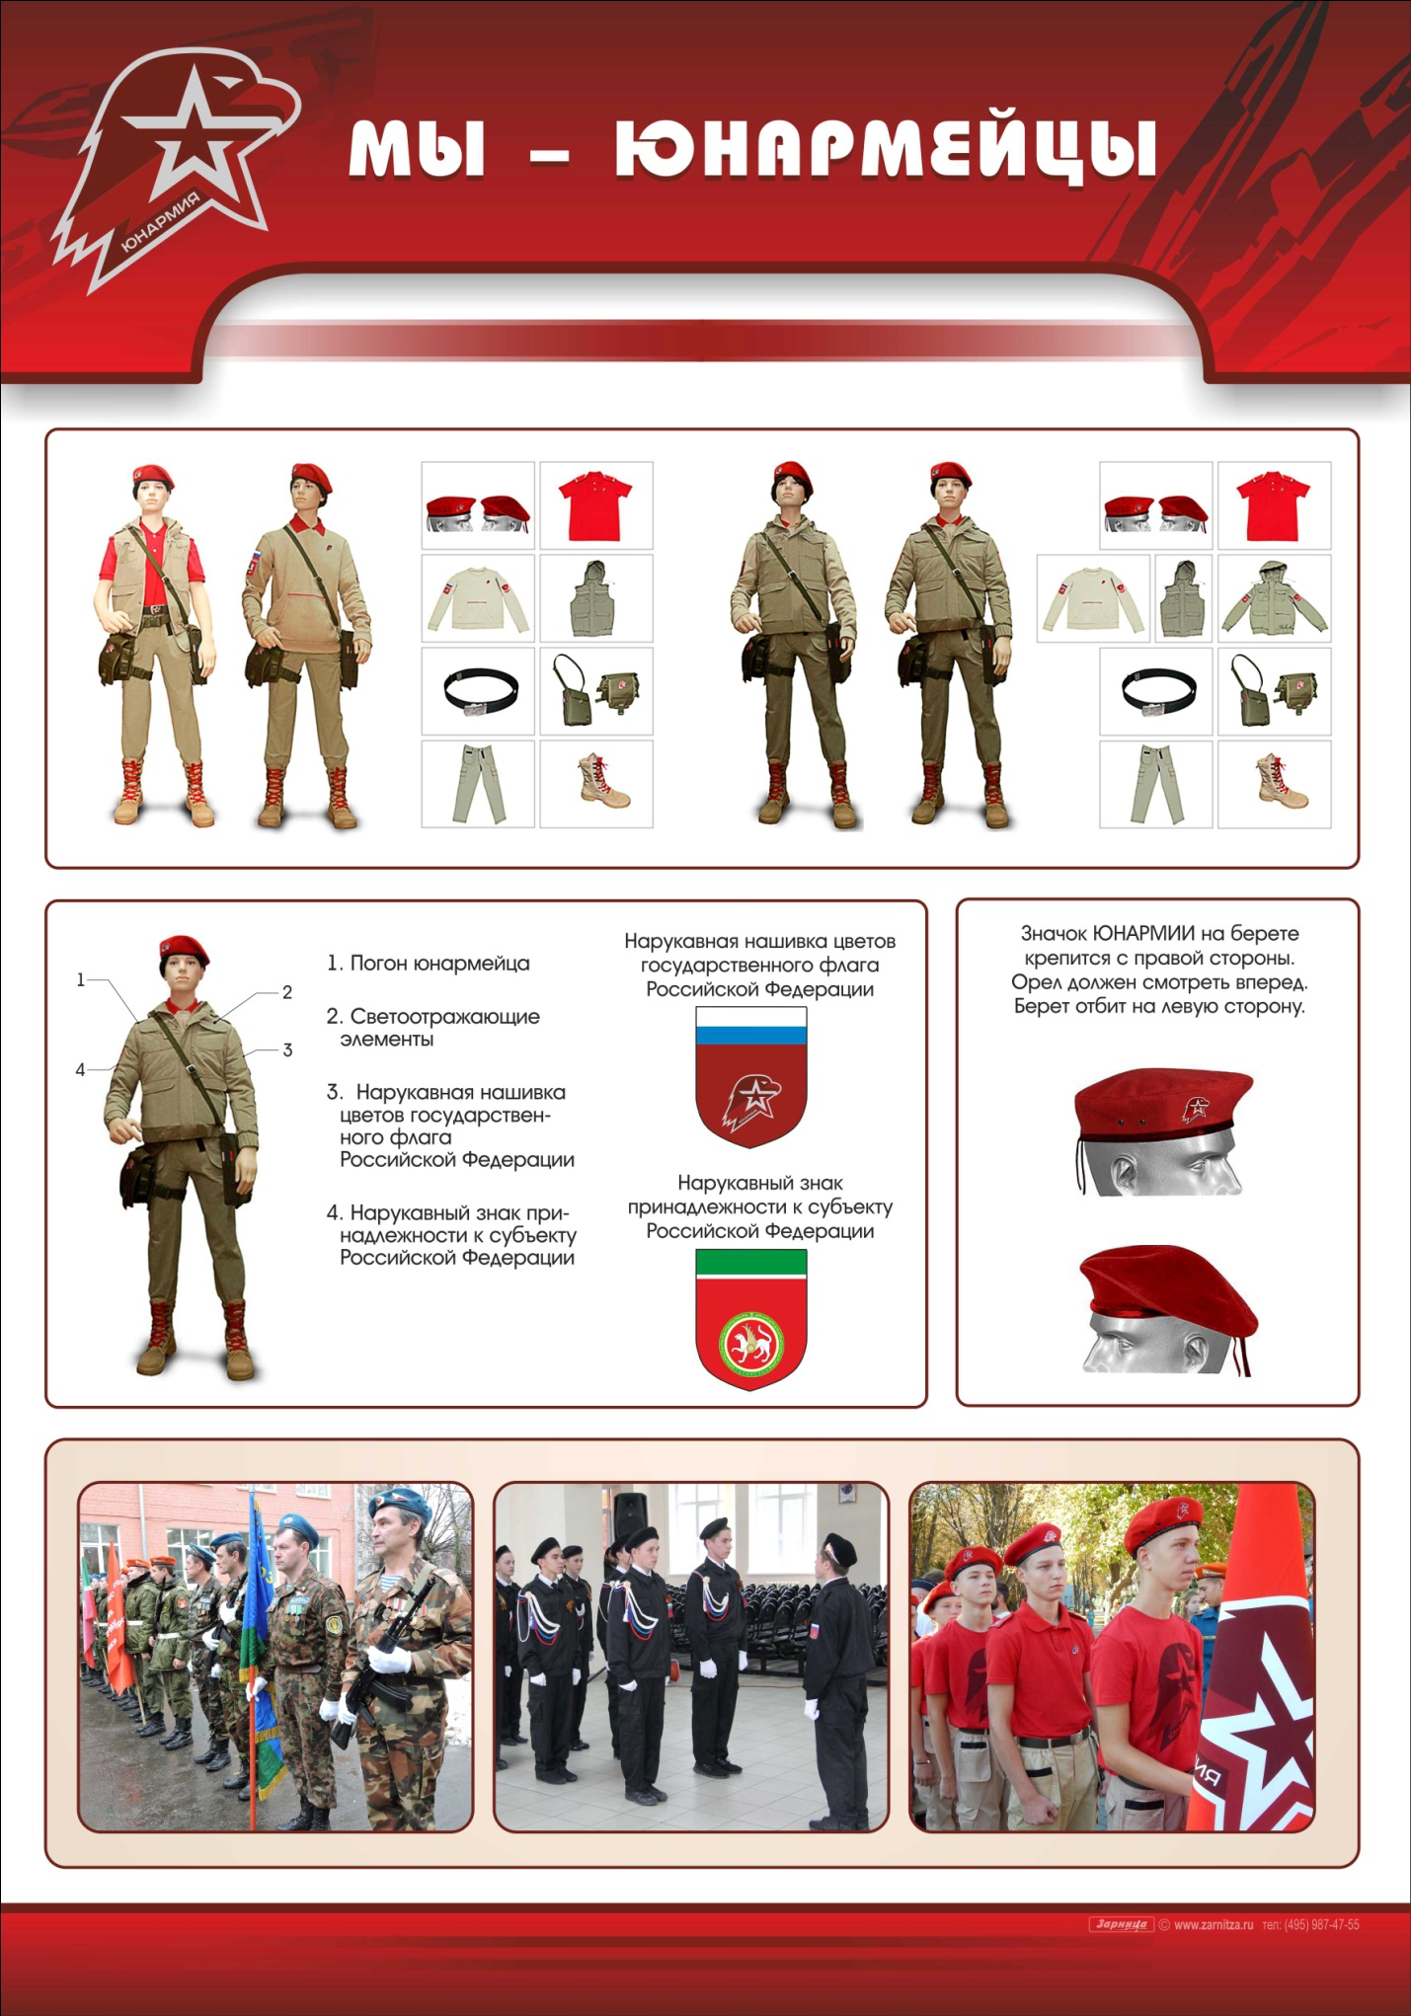

- «Нормы ГТО»;
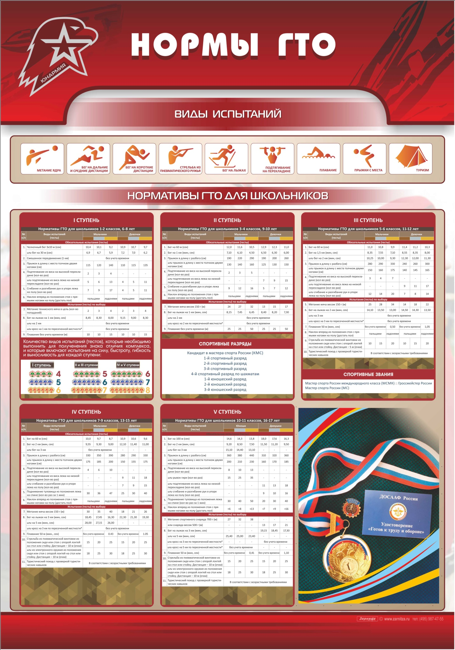

- Маршалы Великой Отечественной войны;
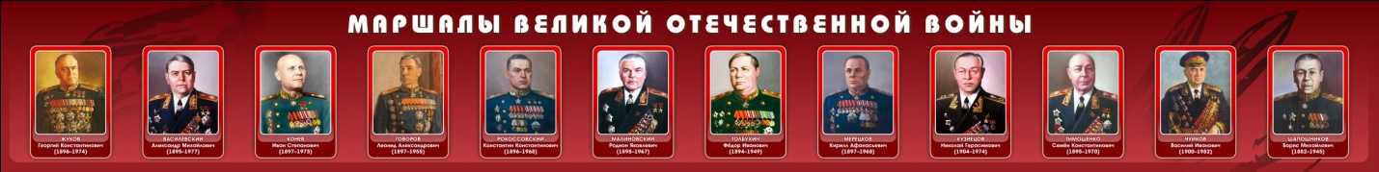
- Видные полководцы Отечества;
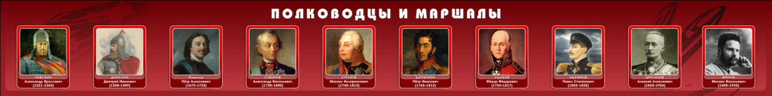

Приложение №6

В комнате юнармейца общеобразовательного учебного заведения должен быть флаг:
- Российской Федерации;
- Республики Татарстан;
- Юнармии.
В местном штабе РО ВВПОД «ЮНАРМИЯ» РТ должен быть флаг:
- Российской Федерации;
- Республики Татарстан;
- Министерства обороны РФ с логотипом министра обороны
- Юнармии.
Размеры флага – для юнармейского отряда, клуба -70 на 105 см;
- для местного Штаба ВВПОД «ЮНАРМИИ» РТ муниципального района – 90 на 135 сам;
С изображением на одной стороне флага символики «ЮНАРМИЯ», без надписи школ, клубов и районов. Только символика.
Высота древка 220 см, диаметр 35 мм.

Приложение №7
Журнал
регистрации и учета выдачи удостоверения юнармейца

п.п. | Ф. И.О. | Год  Рожд. | №  школы | Населенный пункт | Роспись | Дата выдачи | Примечание

Приложение №8

СПИСОК
учащихся (общеобразовательное учебное заведение), подавших
Заявление для вступления в ВВПОД «ЮНАРМИЯ» РТ
(для координатора юнотряда общеобразовательного учебного заведения)

1.
2.
3.

Приложение №9

Региональное детско-юношеское военно-патриотическое общественное
движение «Юнармия» Республики Татарстан

Датапроведения «___»_______________20___г.
П О В Е С Т К А Д Н Я
- Принятие в ряды «Юнармии» …….
- Избрание командира отряда ……..

Р Е Ш И Л И
По первому вопросу Повестки дня –
- Принять в ряды «Юнармии» ученика …………

Результаты голосования:
«За» - единогласно (…. – голосов)
«Против» - нет (…. – голосов)
«Воздержался» - нет (…. – голосов)
Решение принято (непринято) - единогласно
(«За» …. –голосов; «Против» …. –голосов; «Воздержался» …. –голосов)

По второму вопросу Повестки дня –
Избрание командиром отряда …….
Результаты голосования:
«За» - единогласно (…. – голосов)
«Против» - нет (…. – голосов)
«Воздержался» - нет (…. – голосов)
Решение принято (непринято) - единогласно («За» …. –голосов; «Против» …. –голосов; «Воздержался» …. –голосов)
По второму вопросу Повестки дня –
Председательствующий ______________________ (Ф.И.О.)
Секретарь ________________________ (Ф.И.О)

Приложение №10

КНИГА УЧЕТА
членов _________________________________________ отделения местного (регионального) Всероссийского детско-юношеского военно-патриотического общественного движения «Юнармия» Республики Татарстан
№ п/п | Ф.И.О. | Дата рождения | Домашний адрес, телефон , № школы | Дата и номер протокола о приеме в Организацию | Примечание

